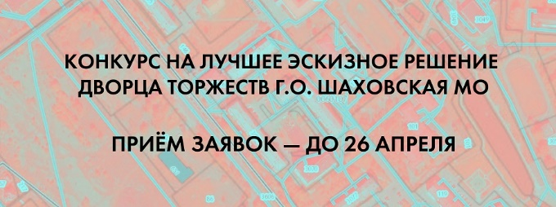
Стартовал прием заявок на конкурс на лучшее
эскизное решение Дворца торжеств
Союз московских архитекторов совместно с Муниципальным учреждением культуры «Центр культуры и творчества детей «Мир» объявляет Открытый архитектурный творческий конкурс на лучшее эскизное решение Дворца торжеств г.о. Шаховская Московской области.
Цель конкурса: выявить лучшее эскизное предложение по архитектурному и объёмно-планировочному решению здания (с прилегающей территорией) Дворца Торжеств городского округа Шаховская Московской области.
На конкурс представляется эскизный архитектурный проект здания Дворца Торжеств городского округа Шаховская Московской области с концептуальными предложениями по обустройству прилегающей территории.
Участок проектирования размещен на ул. Базаева в посёлке Шаховская Московской области. В границах участка расположено здание школы искусств. Площадь участка 7000 кв. м.
Сроки проведения: с 26 марта по 11 июня 2019 г.
Тип конкурса: Открытый одноэтапный творческий архитектурный конкурс.
К участию приглашаются дипломированные архитекторы, имеющие опыт проектирования жилых и общественных зданий, многофункциональных жилых и общественных комплексов (стаж работы по специальности не менее 3 лет). Конкурсная документация размещена на сайте Организатора.
Регистрация участников проводится до 26 апреля.
Организаторы конкурса берут на себя изготовление (вывод) выставочных материалов (планшетов) конкурсных проектов. Скачать Шаблон графического оформления проектных материалов.
Для принятия участия в Конкурсе необходимо оформить заявку на участие и оплатить регистрационный взнос (https://docs.google.com/forms/d/18aqINsfZUKMAuQ_B9FJZIxYToRbJguPk5dZFhqMZETo/edit). Физические лица могут оплатить регистрационный взнос при помощи банковской квитанции. Скачать квитанцию
Юридическим лицам необходимо отправить запрос на оформление счета на оплату регистрационного взноса на адрес: zskonkurs@mail.ru
Регистрационный взнос участника конкурса составляет: 1 500 руб. за одну конкурсную работу (1 планшет).
Ответственный Секретарь Конкурса Захарян Алла Андреевна тел. +7-925 707 04 87; zskonkurs@mail.ru
Срок подачи работ до 21.00 (мск). 30 мая 2019г. (включительно). Участники обязаны предоставить Организатору завершенный Конкурсный проект в указанном в Конкурсной документации объёме и формате.
Конкурсные проекты выполняются в компьютерной графике (растровый файл JPG или PDF, 200 dpi, размер файла не более 20 Mb) и передаются по электронной почте полностью скомпонованными и подготовленными для вывода на планшет размером 140 см (высота), 90 см (ширина). Все тексты должны бать переведены в кривые. Количество планшетов для одной работы (проекта) – 1 шт.
Условиями конкурса предусмотрены следующие денежные премии:
- первая премия – 300 000 рублей (для физлиц за вычетом 13% НДФЛ);
- вторая премия – 200 000 рублей (для физлиц за вычетом 13% НДФЛ);
- третья премия – 100 000 рублей (для физлиц за вычетом 13% НДФЛ).
Авторский коллектив (автор), занявший по итогам конкурса 1-е место, получает право на участие в дальнейшей реализации проекта на дополнительно согласованных условиях.
Жюри и организаторы конкурса имеют право присудить специальные дипломы за отдельные достижения и удачные решения.
Подведение итогов конкурса 11 июня 2019 года.
Подробнее с Программой и Условиями конкурса можно ознакомиться ЗДЕСЬ.

Контактное лицо:
пресс-служба Союза московских архитекторов,
Николаева Дарья,
+7 (916) 854-30-86,
pr@uar.ru

